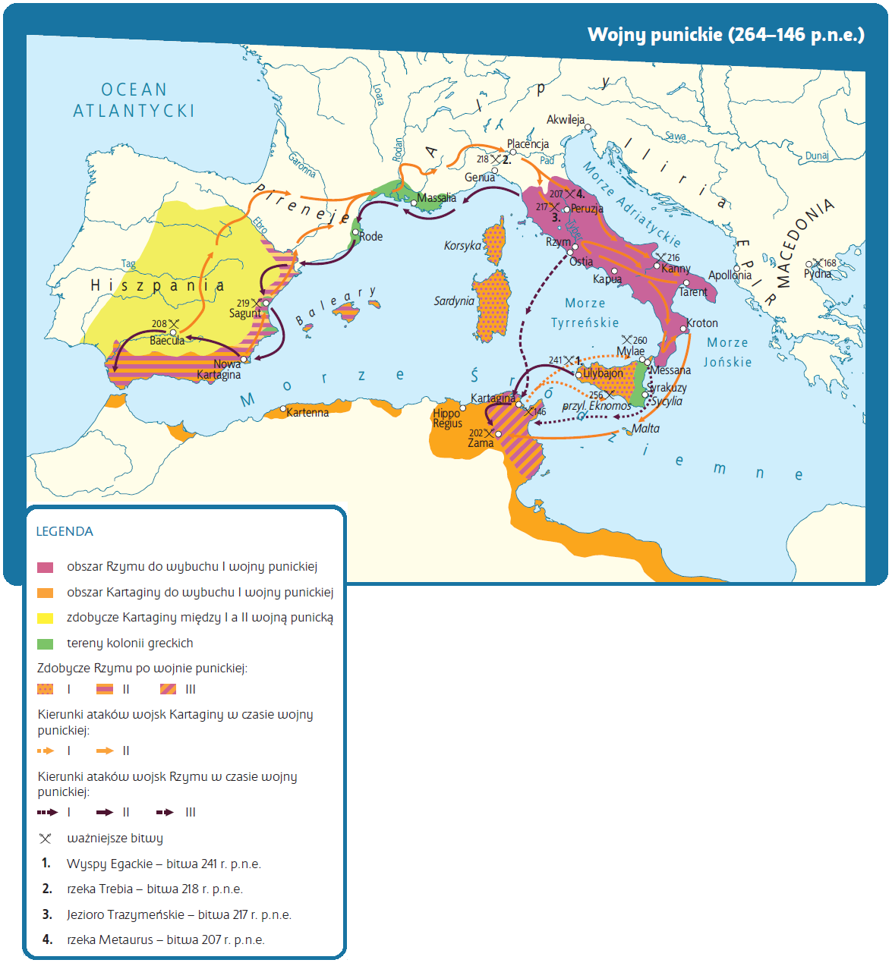

Praca z mapą
1. Wymień zdobycze Rzymu w I, II i III wojnie punickiej.
2. Podaj nazwę głównego miasta greckiej części Sycylii. Powiąż je z jedną z wojen punickich oraz z życiem i działalnością jednego z greckich filozofów i matematyków.
3. Zakreśl na mapie miejsce największego zwycięstwa Hannibala nad Rzymianami.
4. Omów, jaką strategię zastosowali w II wojnie punickiej Kartagińczycy, a jaką Rzymianie.
5. Rozstrzygnij, który rodzaj wojsk – flota czy piechota – odegrały decydujące role w I i II wojnie punickiej. Odpowiedź uzasadnij.

